Matematika 7A, 7B pondělí 4.1.2021 – pátek 8.1.2021

Pondělí 4.1.2021 - online hodina
Sčítání a odčítání racionálních čísel
Vysvětlení a procvičení učebnice str. 81

Úterý 5.1.2021 - online hodina
Sčítání a odčítání racionálních čísel
Procvičení – učebnice str. 82-83

Středa 6.1.2021
Sčítání a odčítání racionálních čísel. Samostatná práce – doplň pyramidy. Zadání i na Teams.

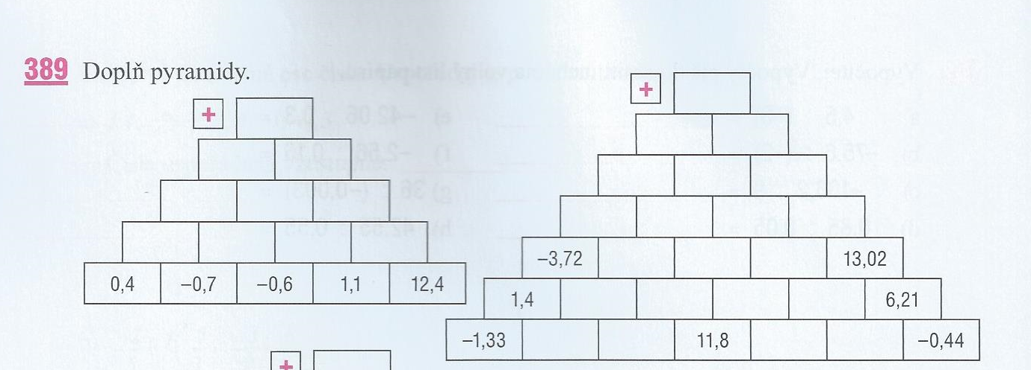

Čtvrtek 7.1.2021 – online hodina
Sčítání a odčítání rac. Čísel. Procvičování z učebnice str. 84
Pátek 8.1.2021
Sčítání a odčítání rac čísel – samostatná práce – doplň pyramidy. Zadání i na Teams
